石家庄市中心城区鹿泉片区18单元01街区省建研院西侧地块详细规划
（公示稿）

2026.05

规划范围、规模
规划地块位于鹿泉片区上庄镇18单元01街区东部，槐安西路以北，面积2.78公顷。

规划布局
1、用地：规划落实上位规划要求，规划总用地面积2.78公顷，包括二类城镇住宅用地、商业用地。
2、交通：规划地块主要通过山前南路、槐安西路辅路（北）两条道路实现与外部的交通联系。
3、公用设施：落实上位规划，依托现状基础，规划地块市政管线接入山前南路市政管线。
4、控制指标：控制二类城镇住宅用地容积率不高于2.0，建筑密度不高于28%，绿地率不低于35%，建筑高度不超过36米。控制商业用地容积率不高于2.0，建筑密度不高于45%，绿地率不低于20%，建筑高度不超过36米。建筑建设需符合北侧特殊用地要求。源泉渠管理范围、保护范围应满足《河北省水利工程管理条例》的控制要求。
规划用地统计表
名称 |  | 用地代码 | 用地面积（公顷） | 比例（%）
居住用地（07） | 二类城镇住宅用地 | 070102 | 1.98 | 71.22
商业服务业用地（09） | 商业用地 | 0901 | 0.8 | 28.78
合计 |  |  | 2.78 | 100

相关图纸
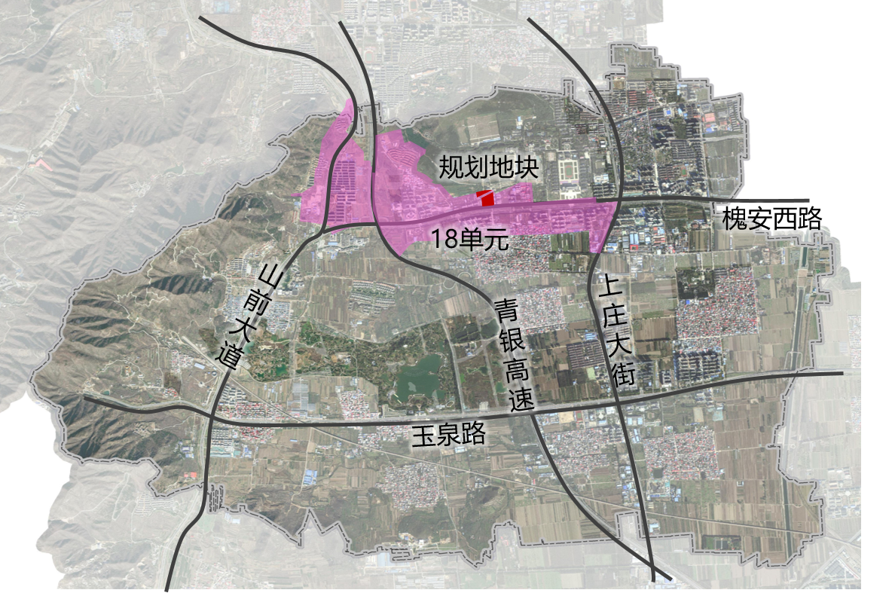
规划地块区位图
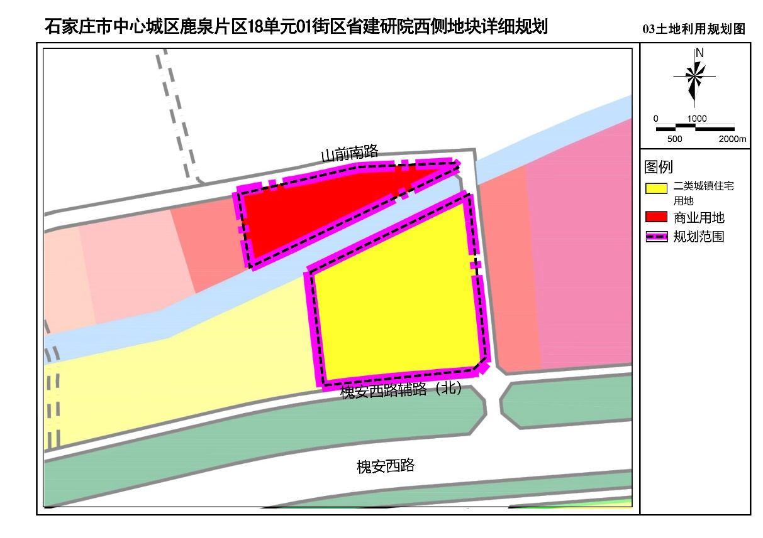
土地使用规划图

